**CARACTERIZACIÓN DE USUARIOS Y** **PARTES INTERESADAS**

**Superintendencia del subsidio Familiar**

**Diciembre de 2020**

**DESPACHO**

Julián Ruperto Molina Gómez

Superintendente del Subsidio Familiar

**SECRETARIO GENERAL**

José Alejandro Duque Ramírez

Secretario General

**OFICINA ASESORA PLANEACIÓN**

Osvaldo Emilio Marín Mora

Jefe de Oficina

**OFICINA ASESORA JURÍDICA**

Lida Bula Narváez

Jefe de Oficina (E)

**OFICINA DE CONTROL INTERNO**

José William Casallas Fandiño

Jefe de Oficina

**OFICINA DE PROTECCIÓN Y ATENCIÓN AL USUARIO**

Jefe de Oficina

**OFICINA DE TECNOLOGÍA DE LA INFORMACIÓN**

Heriberto Quiñones Sandoval

Jefe de Oficina

**SUPERINTENDENCIA DELEGADA PARA LA GESTIÓN**

Fernán Alberto Ulate Montoya

Superintendente Delegado (E)

**DIRECCIÓN PARA LA GESTIÓN DE LAS CCF**

Magda Ruby Reyes Puerto

Jefe de Oficina

**DIRECCIÓN DE GESTIÓN FINANCIERA Y CONTABLE**

Pedro Acosta Lemus

Jefe de Oficina

**SUPERINTENDENCIA DELEGADA PARA RESPONSABILIDAD**

**ADMINISTRATIVA Y MEDIDAS ESPECIALES**

Carlos Andrés Esquiaqui Rangel

Superintendente

**SUPERINTENDENCIA DELEGADA PARA ESTUDIOS ESPECIALES**

**Y EVALUACIÓN DE PROYECTOS**

Fernán Alberto Ulate Montoya

Superintendente Delegado

**Elaborado Por**

Ricardo Umaña Cuervo

**Contrato 206 del 2020**

**Oficina Asesora de Planeación**

Bogotá D.C. diciembre 2020

**CONTENIDO**

TABLA DE CONTENIDO ……………………………………………………………………………. 3

INTRODUCCIÓN ……………………………………………………………………………………. 5

ALCANCE ……………………………………………………………………………………………. 5

OBJETIVO ……………………………………………………………………………………………. 5

OBJETIVOS ESPECÍFICOS ………………………………………………………………………. 6

QUE ES LA CARACTERIZACIÓN DE USUARIOS Y PARTES INTERESADAS DE LA

SUPERINTENDENCIA DE SUBSIDIO FAMILIAR ………………………………………………. 6

BENEFICIOS DE CARACTERIZAR USUARIOS Y PARTES INTERESADAS ………………. 6

¿PORQUE LA SUPERINTENDENCIA DE SUBSIDIO FAMILIAR DEFINIÓ REALIZAR LA CARACTERIZACIÓN DE USUARIOS? …………………………………………………………… 6

Enfoque de las 7 dimensiones de MIPG …………………………………………………………. 7

OPERACIÓN DEL MODELO INTEGRADO DE PLANEACIÓN Y GESTIÓN…………………. 9

Marco Legal Normativo Participación Ciudadana ………………………………………………… 10

IDENTIFICACIÓN DE GRUPOS DE USUARIOS Y GRUPOS DE INTERÉS ………………… 11

TRABAJADORES AFILIADOS A LAS CCF Y SUS FAMILIAS ………………………………… 11

NECESIDADES Y EXPECTATIVAS DE LOS TRABAJADORES AFILIADOS Y SUS FAMILIAS 12

Necesidades …………………………………………………………………………………………. 12

Expectativas …………………………………………………………………………………………. 13

CIUDADANÍA ………………………………………………………………………………………… 14

NECESIDADES Y EXPECTATIVAS DE LA CIUDADANÍA ……………………………………. 14

Necesidades …………………………………………………………………………………………. 14

Expectativas …………………………………………………………………………………………. 15

CAJAS DE COMPENSACIÓN FAMILIAR (CCF) ………………………………………………… 17

NECESIDADES Y EXPECTATIVAS DE LAS CAJAS DE COMPENSACIÓN FAMILIAR …… 18

Necesidades …………………………………………………………………………………………. 18

Expectativas …………………………………………………………………………………………. 19

GRUPO INTERNO …………………………………………………………………………………… 20

NECESIDADES Y EXPECTATIVAS DEL GRUPO INTERNO …………………………………. 20

Necesidades …………………………………………………………………………………………. 20

Expectativas …………………………………………………………………………………………. 21

ORGANISMOS DE CONTROL …………………………………………………………………… 22

NECESIDADES Y EXPECTATIVAS DE LOS ORGANISMOS DE CONTROL ……………… 26

Necesidades ………………………………………………………………………………………… 26

Expectativas ………………………………………………………………………………………… 26

EMPLEADORES …………………………………………………………………………………… 27

NECESIDADES Y EXPECTATIVAS DE LOS EMPLEADORES ……………………………… 28

Necesidades ………………………………………………………………………………………… 28

Expectativas ………………………………………………………………………………………… 28

SOCIEDAD CIVIL ORGANIZADA ………………………………………………………………… 29

MEDIOS Y CANALES DE COMUNICACIÓN UTILIZADOS POR LA SUPERSUBSIDIO PARA

INTERACTUAR CON SUS PARTES INTERESADAS …………………………………………. 31

CANALES DE COMUNICACIÓN DE LA SUPERSUBSIDIO ………………………………….. 31

CONCLUSIONES Y RECOMENDACIONES ……………………………………………………. 32

**INTRODUCCIÓN**

Con el fin de aumentar el conocimiento que la Superintendencia de subsidio Familiar tiene de sus usuarios y partes interesadas, ofrecer elementos que permitan mejorar la comunicación entre la entidad y sus usuarios, determinar las necesidades de los usuarios eficientemente para que puedan ser satisfechas cuando lo solicitan y permitir la planeación e implementación de estrategias orientadas hacia el mejoramiento de la relación usuario – entidad, se desarrolló el proceso de caracterización de usuarios y partes interesadas.

La metodología que se utilizó para realizar la caracterización de usuarios y Partes Interesadas fue la siguiente:

* Realización de charlas de ambientación sobre caracterización de usuarios y partes interesadas con las diferentes dependencias de la Superintendencia de Subsidio Familiar.
* Envío de información a las dependencias solicitando el trámite de la información.

Para la recolección de información se utilizó una Matriz de identificación de Usuarios y Partes Interesadas en la cual se pudo determinar:

Identificación de Usuarios y Partes Interesadas

Persona Natural y Jurídica

Priorización Primaria- secundaria

Compresión de Necesidades y Expectativas

Planificación de los requisitos

Motorización

Observaciones

* Análisis y consolidación de la información.

**ALCANCE**

Identificar los usuarios y partes interesadas de la Superintendencia de Subsidio Familiar y realizar la caracterización de acuerdo a sus necesidades y expectativas.

**OBJETIVO**

Caracterizar los grupos de valor y partes interesadas con los que actualmente interactúa la Superintendencia de Subsidio Familiar, a fin de conocer sus necesidades, expectativas y con ello establecer acciones para la mejora en la relación con sus usuarios mediante la oferta de buenos servicios Institucionales.

**OBJETIVOS ESPECÍFICOS**

* Identificación de las necesidades y expectativas de los usuarios y partes interesadas de Superintendencia delegada para la Gestión.
* Identificación de las necesidades y expectativas de los usuarios y partes interesadas de Superintendencia Delegada para Responsabilidad Administrativa y Medidas Especiales.
* Identificación de las necesidades y expectativas de los usuarios y partes interesadas de la Oficina Asesora de Planeación.

**QUE ES LA CARACTERIZACIÓN DE USUARIOS PARA LA SUPERINTENDENCIA DE SUBSIDIO FAMILIAR**

La caracterización de usuarios se define como la descripción de un usuario o un conjunto de usuarios por medio de variables demográficas, geográficas, con el fin de identificar las necesidades y motivaciones de los mismos al acceder a un servicio.

**BENEFICIOS DE CARACTERIZAR USUARIOS Y PARTES INTERESADAS**

La caracterización de usuarios de la Superintendencia de subsidio Familiar es útil para:

* Aumentar el conocimiento que la entidad tiene de sus usuarios.
* Mejorar la comunicación entre la entidad y sus usuarios.
* Determinar las necesidades de los usuarios eficientemente para que puedan ser satisfechas cuando lo solicitan.
* Enfocar los servicios ofrecidos y las comunicaciones hacía aquellos usuarios que más lo requieren.
* Implementar acciones que redunden en el fortalecimiento de la percepción de confianza que los usuarios pueden tener de la entidad.

**¿Porque la superintendencia de subsidio familiar definió realizar la** **caracterización de usuarios?**

La caracterización de usuarios y partes interesadas es requisito para la implementación de las Políticas Públicas. La operación del Modelo Integrado de Planeación y Gestión. Parte desde la identificación de las necesidades de los grupos de valor o partes interesadas, está diseñado por 7 dimensiones, adicionalmente, cada dimensión se desarrolla a través de una o varias Políticas de Gestión y Desempeño Institucional.

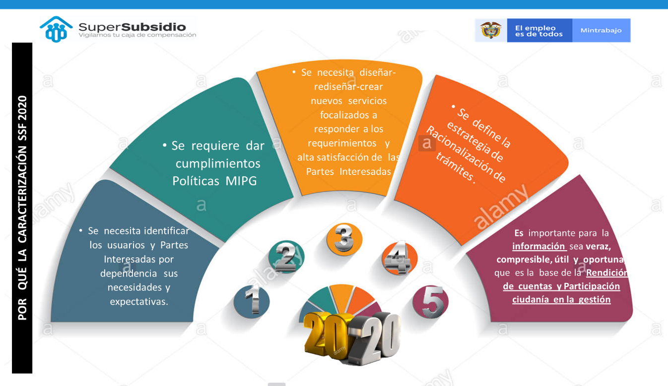

Gráfica del Taller de sensibilización “Construyendo el Rostro de los Usuarios y Partes Interesadas, Ofician Asesora de Planeación año 2020.

**Enfoque de las 7 dimensiones de MIPG:**

* 1. **Dimensión de Talento Humano:** MIPG concibe al talento humano como el activo más importante con el que cuentan las entidades y, por lo tanto, como el gran factor crítico de éxito que les facilita la gestión y el logro de sus objetivos y resultados. El talento humano, es decir, todas las personas que laboran en la administración pública, en el marco de los valores del servicio público, contribuyen con su trabajo, dedicación y esfuerzo al cumplimiento de la misión estatal, a garantizar los derechos y a responder las demandas de los ciudadanos.
  2. **Dimensión: Direccionamiento Estratégico y Planeación**: MIPG tiene como condición que las entidades tengan claro el horizonte a corto y mediano plazo que le permita priorizar sus recursos y talento humano y focalizar sus procesos de gestión en la consecución de los resultados con los cuales garantiza los derechos, satisface las necesidades y atiende los problemas de los ciudadanos.
  3. **Dimensión: Gestión con Valores para Resultados:** MIPG facilita a que la gestión de las entidades esté orientada hacia el logro de resultados en el marco de la integridad. Para esto, pone en marcha cursos de acción o trayectorias de implementación definidas en la dimensión de Direccionamiento Estratégico y Planeación.

Fortalecimiento organizacional y simplificación de procesos.

Gestión Presupuestal y eficiencia del Gasto público.

Gobierno Digital, antes Gobierno en Línea: TIC para la gestión y Seguridad de la información

Seguridad Digital

Defensa jurídica

Servicio al Ciudadano

Racionalización de Trámites

Participación ciudadana en la gestión pública

* 1. **Dimensión: Evaluación de Resultados**: Para MIPG es importante que las entidades conozcan de manera permanente los avances en su gestión y los logros de los resultados y metas propuestas, en los tiempos y recursos previstos y si general los efectos deseados para la sociedad; de igual manera, esto le permite introducir mejoras en la gestión. La entidad debe evaluar la percepción ciudadana frente a la satisfacción de sus necesidades y expectativas, a los servicios prestados y, en general, a la gestión de la entidad. Usualmente se utilizan encuestas de satisfacción de ciudadanos que permiten recoger información de primera mano, tanto de su percepción sobre los niveles de satisfacción como de sus propias expectativas y necesidades.
  2. **Dimensión: Información y Comunicación:** MIPG define la Información y Comunicación como una dimensión articuladora de las demás, puesto que permite a las entidades vincularse con su entorno y facilitar la ejecución de sus operaciones a través de todo el ciclo de gestión.
  3. **Dimensión: Gestión del Conocimiento y la Innovación:** La Gestión del Conocimiento y la Innovación fortalece de forma transversal a las demás dimensiones (Direccionamiento Estratégico y Planeación, Gestión para el Resultado con Valores, Evaluación de Resultados, Talento Humano, Control Interno e Información y Comunicación) en cuanto el conocimiento que se genera o produce en una entidad es clave para su aprendizaje y su evolución.
  4. **Dimensión: Control Interno:** MIPG promueve el mejoramiento continuo de las entidades, razón por la cual éstas deben establecer acciones, métodos y procedimientos de control y de gestión del riesgo, así como mecanismos para la prevención y evaluación de éste. El Control Interno es la clave para asegurar razonablemente que las demás dimensiones de MIPG cumplan su propósito.

**OPERACIÓN DEL MODELO INTEGRADO DE PLANEACIÓN Y GESTIÓN**

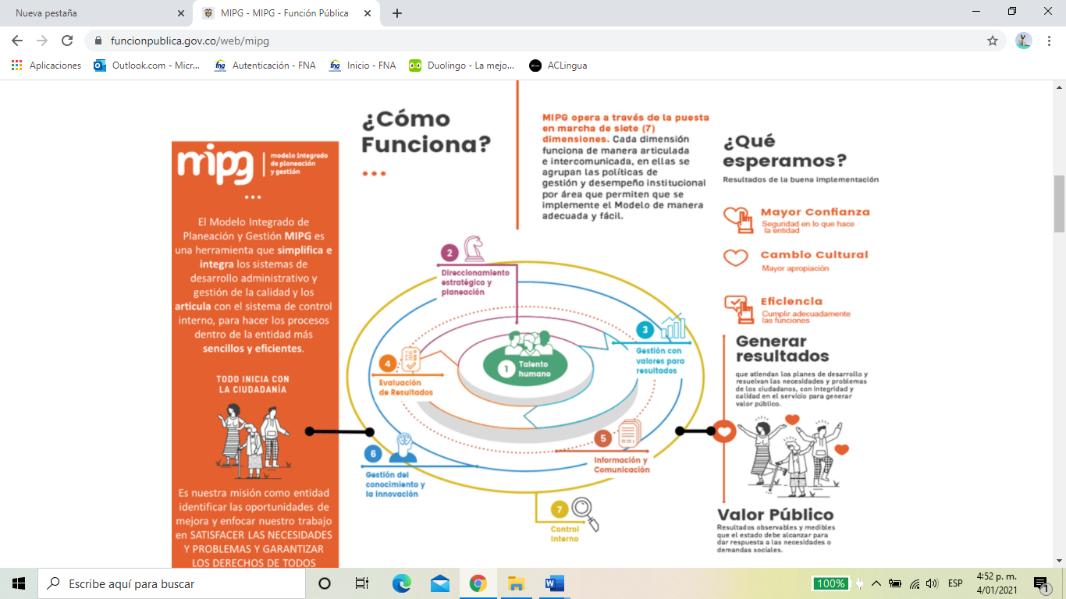

Fuente: Pagina web función Pública https://www.funcionpublica.gov.co/web/mipg

**Marco Legal Normativo Participación Ciudadana**

|  |  |
| --- | --- |
| Normatividad | Descripción |
| Ley 1757 de 2015 | Por la cual se dictan disposiciones en materia de promoción y protección del derecho a la participación democrática. |
| Ley 1474 de 2011 | Por la cual se dictan normas orientadas a fortalecer los mecanismos de prevención, investigación y sanción de actos de corrupción y la efectividad del control de la gestión pública. |
| Ley 1712 de 2014 | Por medio de la cual se crea la Ley de Transparencia y del Derecho de Acceso a la Información Pública Nacional y se dictan otras disposiciones |
| Ley 962 de 2005 | por la cual se dictan disposiciones sobre racionalización de trámites y procedimientos administrativos de los organismos y entidades del Estado y de los particulares que ejercen funciones públicas o prestan servicios públicos. |
| Documento CONPES 3785 de 2013 | Política de Eficiencia Administrativa al Servicio del Ciudadano 6 Decreto 019 de 2012 Por el cual se dictan normas para suprimir o reformar regulaciones, procedimientos y trámites innecesarios existentes en la Administración Pública |
| Decreto 1499 de 2017 | Por medio del cual se modifica el Decreto 1083 de 2015, Decreto Único Reglamentario del Sector Función Pública, en lo relacionado con el Sistema de Gestión establecido en el artículo 133 de la Ley 1753 de 2015 |
| Decreto 1078 de 2015 | ***“***Por medio del cual se expide el Decreto Único Reglamentario del Sector de Tecnologías de la Información y las Comunicaciones” |

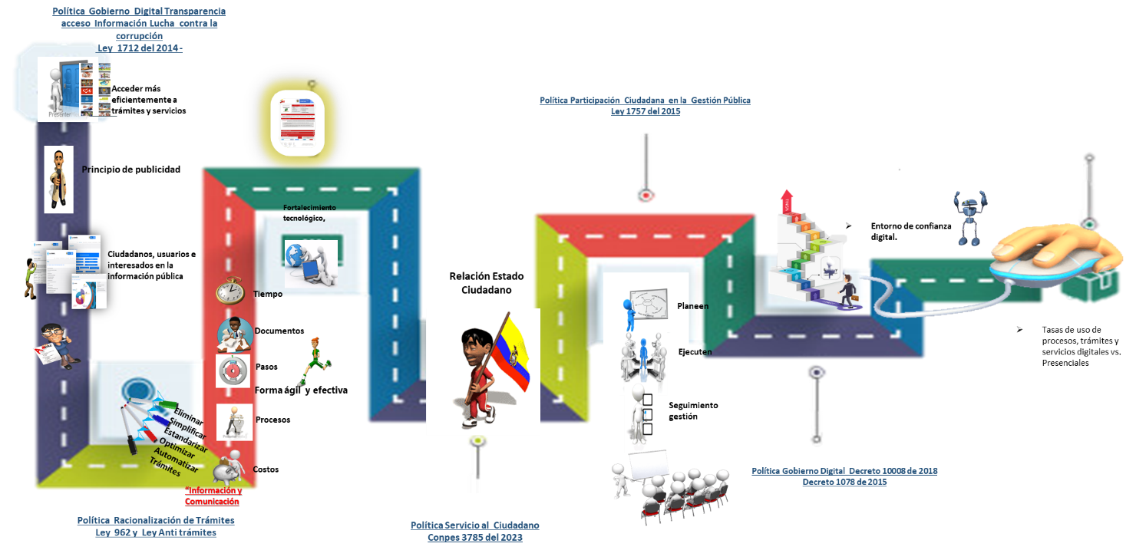

Gráfica OAP de la SSF

**IDENTIFICACIÓN DE GRUPOS DE USUARIOS Y GRUPOS DE INTERES**

**TRABAJADORES AFILIADOS A LAS CCF Y SUS FAMILIAS**

Este es el grupo de interés más importante de la SSF. Toda actuación del Estado se debe a la ciudadanía y en el caso de la SSF a los ciudadanos trabajadores y sus familias, quienes reciben los servicios de las Cajas de Compensación Familiar (CCF), sobre los cuales le corresponde a la entidad vigilar y velar por su calidad y pertinencia.

Toda función de la SSF conduce finalmente a velar por el cumplimiento del objetivo del subsidio familiar de compensar los ingresos de los trabajadores de más bajos salarios, en proporción al número de personas a cargo.

En este sentido la SSF cumple estás funciones relacionadas con la protección de los usuarios y la garantía de la prestación de los servicios en su beneficio bajo los principios de eficacia, eficiencia y solidaridad

**NECESIDADES Y EXPECTATIVAS DE LOS TRABAJADORES AFILIADOS Y SUS FAMILIAS**

**Necesidades**

* Control administrativo, financiero y contable sobre las CCF y las demás entidades que estas constituyan.
* Vigilancia y control a Tarifas de los servicios prestados de las CCF.
* Inspección vigilancia a las CCF al proceso de afiliación, el acceso y calidad de los servicios, planes y programas.
* Vigilancia inspección y control a la gestión operativa que adelantan las Cajas de Compensación Familiar con relación a los recursos asignados de subsidios al subsidio monetario, subsidio de vivienda, subsidio educativo, entregado a los trabajadores y beneficiarios conforme a las prescripciones legales.
* Realizar inspección, evaluación y vigilancia de los aspectos financieros y contables de las CCF y demás entidades vigiladas.
* Canal de recepción, evaluación y trámite de peticiones, quejas, reclamos, solicitudes de información, derechos de petición y demás requerimientos.
* Espacios que permitan a los trabajadores y beneficiarios obtener información sobre la función que ejerce la Supersubsidio como entidad de Inspección vigilancia y control y además se den a conocer las responsabilidades y servicios que las CCF y demás entidades que estas constituyen deben entregas a sus trabajadores y afiliados.
* Espacios de participación Ciudadana, donde trabajadores y funcionarios puedan participar en la formulación de del proyectos, planes, programas y demás lineamientos, también encuentros de interacción donde los trabajadores y beneficiarios puedan manifestar sus inquietudes, opiniones o consultas y estas sean resueltas.
* Conocer la Gestión realizada por la Supersubsidio, sus grandes logros y retos en pro de los trabajadores del País por medio de la Inspección Vigilancia y Control realizada a las CCF y los retos.
* Acceso a la información pública la Supersubsidio como ente obligado de acuerdo con la ley de transparencia y Acceso a la Información Pública 1712 de 2014.
* Participación y socialización en la formulación de proyectos y planes de la entidad.
* Canales y mecanismos para realizar solicitudes de información e interponer derechos de petición.
* Que los tramites a realizar los trabajadores y beneficiarios ante la Supersubsidio se simplifique de acuerdo a sus necesidades.
* Realizar inspección Vigilancia y Control a las CCF que las actuaciones, actividades, operaciones y contratos, apliquen las disposiciones constitucionales y legales relacionadas con su organización y funcionamiento.
* Se verifique por medio de las visitas los procesos judiciales y administrativos, conciliaciones y tutelas que recaen sobre las CCF.
* Imponer sanciones y adoptar medidas cautelares a CCF a que haya lugar de conformidad con la Ley.
* Ordenar intervención administrativa a CCF de forma total o parcial por infracción a las leyes y estatutos o por observancia de las instrucciones impartidas por la Superintendencia.
* Ordenar vigilancia Especial en las entidades sometidas a su inspección.
* Coberturas de los servicios a todas las zonas del país incluyendo la rural.
* Exista un canal donde los trabajadores puedan canalizar las denuncias propias de corrupción.
* Se realicen estudios, económicos, financieros, administrativos y de operación de los servicios y programas sociales de las CCF.
* Evaluación, inspección y la idoneidad y pertinencia de los proyectos a emprender por parte de las CCF.
* Se realice percepción de la conformidad del servicio prestado por la Supersubsidio.

**Expectativas**

* Se realice vigilancia y control administrativo, financiero y contable efectivo a las CCF que garantice a los trabajadores el adecuado uso de los aportes, sus derechos y beneficios.
* Los trabajadores y sus afiliados de menos recursos puedan acceder con tarifas que sean proporcionales a sus ingresos a los servicios y programas ofrecidos por las CCF.
* Los trabajadores de todas las categorías tengan acceso a los servicios, planes y programas ofrecidos por las CCF y estos cumplan con las expectativas de los trabajadores.
* Mejora del bienestar y calidad de vida de los trabajadores y sus familias con la entrega oportuna de los subsidios monetarios, vivienda y educativo.
* Se realice la adecuada destinación de los recursos recaudados por las CCF en beneficio de los trabajadores y sus beneficiarios.
* Canal de fácil acceso para interponer PQRS, solicitudes de información, derechos de petición y demás requerimientos y que se pueda consultar el estado del trámite.
* Se realice seguimiento tanto a la oportunidad de respuesta como a la pertinencia de la misma, realizada por las CCF.
* Diversidad de espacios que puedan llegar a gran número de trabajadores de diferentes partes del país con información alusiva a los programas y beneficios ofrecidos por las CCF de manera clara y precisa.
* Espacios de participación ciudadana de fácil acceso a los trabajadores y beneficiarios.
* Socialización de los espacios de participación ciudadana en los que pueden participar los trabajadores.
* Se realice invitación a trabajadores y beneficiarios a los espacios de rendición de cuentas programados por la entidad, también se tengan en cuenta las propuestas de temas de interés.
* Que sea información de fácil acceso, clara y entendible a cualquier nivel de los trabajadores y beneficiarios.
* Que se tenga en cuenta a los trabajadores en condición de discapacidad.
* Participación y socialización en la formulación de proyectos y planes de la entidad con y conocer el enfoque que tienen a los trabajadores y beneficiarios como parte interesada.
* Canales de fácil acceso, oportunidad en el trámite de estas solicitudes, que se notifique la respuesta.
* Que la Supersubsidio cuente con personal competente encargado de realizar el trámite y las respuestas a estas solicitudes.
* Tramites simplificados.
* Se vigile y controle los recursos destinados a servicios y programas para trabajadores y beneficiarios.
* Se vigile y controle los recursos destinados a servicios y programas para trabajadores y beneficiarios.
* Se respeten los derechos de los trabajadores y afiliados.
* Que tanto los servicios como programas prestados por las CCF lleguen a todos los trabajadores.
* Que exista un canal de fácil acceso donde como trabajadores o beneficiarios se pueda interponer denuncias de corrupción presentadas en la Supersubsidio.
* Que los estudios económicos se realicen enfocados a evaluar, fortalecer y crear servicios y programas por parte de las CCF en pro de los trabajadores y sus beneficiarios.
* Se evalué y realicé control sobre los proyectos a emprender las CCF, garantizando que sean en beneficio de los trabajadores y beneficiarios en especial de los de menos ingresos.
* Se realice percepción de la conformidad del servicio prestado por la Supersubsidio con la finalidad de tomar acciones y se conozcan las expectativas por parte de los trabajadores y sus beneficiarios.



**CIUDADANÍA**

Además de los usuarios de las CCF, la ciudadanía en general es un actor que tiene la potestad para ejercer control sobre las actuaciones de la SSF y de recibir atención de su parte. En este sentido la oficina de Tecnologías de la Información y las Comunicaciones tiene como función el desarrollo de estrategias para lograr un flujo eficiente de información con la ciudadanía y promover a la Entidad ante la ciudadanía, como parte de la rendición de cuentas a la sociedad. Además, debe diseñar estrategias, instrumentos y herramientas con aplicación de tecnología para brindar de manera constante y permanente un buen servicio al ciudadano.

La Superintendencia Delegada para la Gestión debe vigilar no únicamente los programas que se ofrecen a los afiliados sino también a la ciudadanía en general, tales como programas y servicios que ofrecen las CCF a los desempleados con o sin vinculación anterior a las CCF, programas de Atención Integral a la Niñez, Jornada Escolar Complementaria y servicios financieros, entre otros.

**NECESIDADES Y EXPECTATIVAS DE LA CIUDADANÍA**

**Necesidades**

* Control administrativo, financiero y contable sobre las CCF y las demás entidades que estas constituyan.
* Vigilancia e inspección y control ante las CCF, sobre los programas de Atención Integral a la Niñez (FONIÑEZ) y jornada Escolar complementaria.
* Se realice vigilancia inspección y control a los programas y servicios que ofrecen las Cajas de Compensación Familiar a los desempleados.
* Se realice vigilancia inspección y control a los servicios sociales y programas que ofrecen las CCF entre ellos:

Bibliotecas, programa adulto mayor, atención al discapacitado, droguerías, salud, recreación, educación, capacitación, educación para el Trabajo y Desarrollo Humano, mercadeo y Fondos de Crédito.

* Canal de recepción, evaluación y trámite de peticiones, quejas, reclamos, solicitudes de información, derechos de petición y demás requerimientos.
* Espacios que permitan a la ciudadanía obtener información sobre la función que ejerce la Supersubsidio como entidad de Inspección vigilancia y control y además se den a conocer las responsabilidades y servicios que las CCF y demás entidades que estas constituyen.
* Existan espacios de participación Ciudadana, los ciudadanos puedan participar en la formulación de proyectos, planes, programas y demás lineamientos, también encuentros de interacción donde la ciudadanía pueda manifestar sus inquietudes, opiniones o consultas y estas sean resueltas.
* Conocer la Gestión realizada por la Supersubsidio, sus grandes logros en pro de la ciudadanía por medio de la Inspección Vigilancia y Control realizada a las CCF y los retos.
* Acceso a la información pública la Supersubsidio como ente obligado de acuerdo a la ley de transparencia y Acceso a la Información Pública 1712 de 2014.
* Se involucre a la ciudadanía en el diagnóstico y formulación de los planes, programas o proyectos de la entidad, de interés ciudadano.
* Canales y mecanismos para realizar solicitudes de información e interponer derechos de petición.
* Que los tramites s realizar los ciudadanos ante la Supersubsidio se simplifique de acuerdo a sus necesidades.
* Exista un canal donde los trabajadores puedan canalizar las denuncias propias de corrupción.
* Se incorpore en el ejercicio de planeación, estrategias encaminadas a fomentar el control ciudadano y el diálogo en la rendición de cuentas, brindar transparencia y eficiencia en el uso de los recursos físicos, financieros, tecnológicos y de talento humano.
* Se cuente con mecanismos de atención especial y preferente para infantes, personas en situación de discapacidad, embarazadas, niños, niñas, adolescentes, adulto mayor y veterano de la fuerza pública y en general de personas en estado de indefensión y o de debilidad manifiesta.
* Se realice evaluación periódica del desempeño de sus servidores en torno al servicio al ciudadano.
* Vigilar que la dependencia de interacción al ciudadano, preste atención al ciudadano de acuerdo con las normas legales vigentes.
* Identificar necesidades y expectativas de la ciudadanía.
* Realizar percepción de la satisfacción de la ciudadanía ante el servicio prestado.

**Expectativas**

* Se realice vigilancia y control administrativo, financiero y contable efectivo a las CCF que garantice la destinación adecuada de recursos destinados a servicios sociales y programas en favorecimiento de la ciudadanía.
* Vigilancia y Control en el programa de FONIÑEZ, permitiendo que los recursos destinados se les dé adecuada destinación en beneficios de la población infantil más vulnerable.
* Vigilancia y Control en el programa de FOSFEC, permitiendo que los recursos destinados se les dé adecuada destinación en beneficios de los trabajadores en condición de desempleo y Jóvenes del país.
* Se realice vigilancia inspección y control a los servicios sociales y programas que ofrecen las CCF de manera que estos servicios y programas lleguen a la ciudadanía más necesitada y permita beneficiarlos y mejorar su calidad de vida.
* Canal de fácil acceso para interponer PQRS, solicitudes de información, derechos de petición y demás requerimientos y que se pueda consultar el estado del trámite. Seguimiento tanto a la oportunidad de respuesta como a la pertinencia de la misma realizada por la CCF.
* Diversidad de espacios que puedan llegar a ciudadanos de diferentes partes del país con información clara y precisa.
* Espacios de participación ciudadana de fácil acceso a la ciudadanía.
* Socialización de los espacios de participación ciudadana en los que puede participar la ciudadanía.
* Que la información brindada por la Supersubsidio sea de fácil acceso, clara y entendible a toda la ciudadanía.
* Participar en la formulación de proyectos y planes de la entidad y conocer su enfoque hacia este grupo de interés.
* Que la Supersubsidio cuente con personal competente encargado de realizar solicitudes de información e interponer derechos de petición y dar respuesta a estas solicitudes.
* Tramites simplificados.
* Que exista un canal de fácil acceso donde como trabajadores o beneficiarios se pueda interponer denuncias de corrupción presentadas en la Supersubsidio.
* Se incorpore en el ejercicio de planeación, estrategias encaminadas a fomentar el control ciudadano y el diálogo en la rendición de cuentas, brindar transparencia y eficiencia en el uso de los recursos físicos, financieros, tecnológicos y de talento humano con el fin de visibilizar el accionar de la entidad y prevenir hechos de corrupción.
* Se cuente con mecanismos de atención especial y preferente para infantes, personas en situación de discapacidad, embarazadas, niños, niñas, adolescentes, adulto mayor y veterano de la fuerza pública y en general de personas en estado de indefensión y o de debilidad manifiesta.
* Se realice evaluación periódica del desempeño de sus servidores en torno al servicio al ciudadano y se tomen acciones pertinentes de acuerdo al resultado de esta evaluación.
* Vigilar que la dependencia de interacción al ciudadano, preste atención al ciudadano de acuerdo con las normas legales vigentes y se tomen oportunamente acciones.
* Identificar las necesidades y expectativas de la ciudadanía con la finalidad de evaluar el servicio prestado y realiza mejora continua.
* Medir la satisfacción de los ciudadanos ante el servicio prestado por la Supersubsidio y tomar acciones.

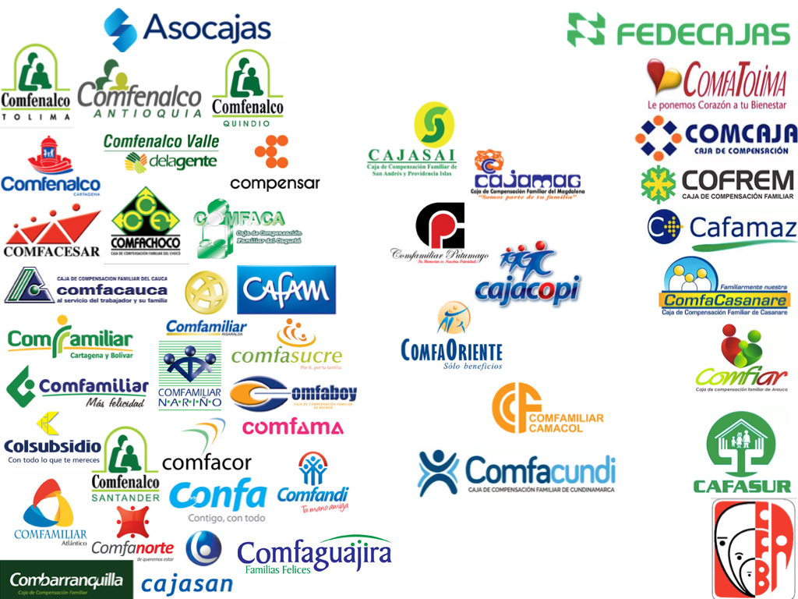

**CAJAS DE COMPENSACIÓN**

**FAMILIAR (CCF).**

Las Cajas de Compensación Familiar (CCF) son los principales usuarios de la SSF por ser las entidades objeto de supervisión, inspección, vigilancia y control, con quienes se presenta mayor flujo de información y a quienes va dirigida principalmente la actuación administrativa de la Entidad.

En el país hay cuarenta y tres (43) CCF con cobertura en los treinta y dos (32) Departamentos. Los Departamentos donde más CCF operan son Cundinamarca (4), Santander (3), Tolima (3), Antioquia (3) y Atlántico (3).

Las CCF están agrupadas en ASOCAJAS, que asocia treinta y cinco (35) de las cuarenta y tres (43) cajas y FEDECAJAS, que asocia quince (15) cajas. Y siete (7) cajas pertenecen a ambas agremiaciones.

Su relación con la SSF está enfocada principalmente en la supervisión que se les efectúa para el cumplimiento de la normatividad, la implementación de las políticas públicas, la aprobación de proyectos y el control administrativo y financiero. Todo con el propósito final de aliviar la carga económica de los trabajadores mediante la inversión efectiva, eficiente y solidaria de los recursos que las CCF recaudan y administran.

La SSF en su relación con la CCF ha superado el papel policivo y ha avanzado hacia un rol propositivo que busca y promueve el mejoramiento de los bienes y servicios que reciben los trabajadores y sus familias. Es así que además de vigilar las estructuras y programas de las CCF, la SSF también vigila la relación con los usuarios en la información y atención que estas les brindan.

En el cumplimiento de sus funciones, en relación con las CCF, la SSF puede practicar visitas de inspección, liquidar la contribución que le corresponda a cada CCF para el funcionamiento de la SSF e imponer multas y sanciones por violaciones legales, reglamentarias o estatutarias. Toda la actuación está enmarcada en la búsqueda de mejorar la compensación entre recaudos y pagos y disminuir los costos de los recaudos y pagos para alcanzar el máximo beneficio para la familia y personas a cargo de los trabajadores con derecho a la prestación social del subsidio familiar.

**NECESIDADES Y EXPECTATIVAS DE LAS CAJAS DE COMPENSACION FAMILIAR**

**Necesidades**

* Recibir instrucción sobre la forma como se deben cumplir las disposiciones que regulan su actividad, las políticas formuladas por el Ministerio de Trabajo y el fijar los criterios técnicos y jurídicos que faciliten el cumplimiento de estas normas, así como señalar los procedimientos para su aplicación.
* Se evalúen las solicitudes sobre constitución y funcionamiento de nuevos servicios y programas sociales.
* Recibir los informes de inspección Vigilancia y control de los aspectos de funcionamiento, operación, gestión y administrativos.
* Informes de inspección y vigilancia de la gestión financiero contable de las CCF.
* Se realice cumplimiento de las políticas en el ejercicio de las visitas de inspección vigilancia y control.
* Presentación por parte de la Supersubsidio informes producto de las visitas de inspección vigilancia y control, precisos, concisos, objetivos, soportados mediante pruebas pertinentes y contundentes.
* Informes de visitas elaborados en conformidad al Plan de Trabajo.
* Competencia de personal en realización de visitas.
* Se realicen capacitaciones y seminarios de diferentes temas de Subsidio Familiar.
* Existencias de Sistemas de información que permitan a las CCF obtener información, realizar consultas y requerimientos y realizar los reportes pertinentes y cargue de información oportuna.
* Disponibilidad de atención a inquietudes, solicitudes de información y requerimientos.
* Canal de recepción, evaluación y trámite de peticiones, quejas, reclamos, solicitudes de información, derechos de petición y demás requerimientos.
* Espacios que permitan a las CCF obtener información sobre la función que ejerce la Supersubsidio como entidad de Inspección vigilancia y control y permitan a las CCF llegar a sus trabajadores y ciudadanía con la información de servicios y programas.
* Existan espacios de participación Ciudadana, donde las CCF puedan participar en la formulación de proyectos, planes, programas y demás lineamientos, también encuentros de interacción donde la CCF pueda manifestar sus inquietudes, opiniones o consultas y estas sean resueltas.
* Conocer la gestión realizada por la Supersubsidio, sus grandes logros en pro de la ciudadanía por medio de la Inspección Vigilancia y Control realizada a las CCF y los retos.
* Acceso a la información pública la Supersubsidio como ente obligado de acuerdo a la ley de transparencia y Acceso a la Información Pública 1712 de 2014.
* Participación y socialización en la formulación de proyectos y planes de la entidad.
* Que los tramites que realizan los ciudadanos ante la Supersubsidio se simplifique de acuerdo a sus necesidades.
* Exista un canal donde las CCF puedan canalizar las denuncias propias de corrupción.
* La recepción, análisis y evaluación de los proyectos presentados por parte de las Cajas de Compensación Familiar.

**Expectativas**

* Recibir instrucción de manera oportuna y clara sobre la forma como se deben cumplir las disposiciones que regulan su actividad, las políticas formuladas por el Ministerio de Trabajo y el fijar los criterios técnicos y jurídicos que faciliten el cumplimiento de estas normas, así como señalar los procedimientos para su aplicación.
* Se evalúen oportunamente y con pertinencia las solicitudes sobre constitución y funcionamiento de nuevos servicios y programas sociales.
* Recibir con oportunidad los informes de inspección Vigilancia y control de los aspectos de funcionamiento, operación, gestión y administrativos.
* Recibir con oportunidad informes de inspección y vigilancia de la gestión financiero contable de las CCF.
* Se realice cumplimiento de las políticas en el ejercicio de las visitas de inspección vigilancia y control, garantizando que las mismas se realicen conforme a las normas éticas de integridad, objetividad, independencia, responsabilidad, imparcialidad, confidencialidad, competencia y actualización profesional y respeto.
* Presentación por parte de la Supersubsidio informes producto de las visitas de inspección vigilancia y control, precisos, concisos, objetivos, soportados mediante pruebas pertinentes y contundentes.
* Informes de visitas elaborados en conformidad al Plan de Trabajo, descripción de la información oportuna, contundente y confiable debidamente analizada para la toma de decisiones fundamentadas por parte de la superintendencia.
* Personal comisionado a practicar la visita se encuentren actualizados en el marco normativo, pronunciamientos expedidos por la superintendencia de subsidio familiar, así como las demás entidades que tengan relación con los servicios ofrecidos con las CCF.
* Existencias de Sistemas de información que permitan a las CCF obtener información, realizar consultas y requerimientos, realizar los reportes pertinentes, cargue de información oportuna con disponibilidad permanente de estos Sistemas y fácil operatividad. Asistencia técnica e instructivos y capacitaciones que ilustren el alcance y el manejo adecuado de los mismos.
* Canales efectivos de comunicación que permitan dar una solución a las inquietudes, requerimientos e información. Personal amable y competente para la solución de estas.
* Canal de fácil acceso para interponer PQRS, solicitudes de información, derechos de petición y demás requerimientos y que se pueda consultar el estado del trámite. Seguimiento tanto a la oportunidad de respuesta como a la pertinencia de la misma realizada por las CCF.
* Espacios que puedan llegar a ciudadanos de diferentes partes del país con información clara y precisa.
* Espacios de participación ciudadana de fácil acceso, socialización de los mismos en los que puedan participar las CCF.
* Información pública de fácil acceso, clara y entendible.
* Participar en la formulación de proyectos y planes de la entidad y conocer su enfoque hacia este grupo de interés.
* Tramites simplificados.
* Que exista un canal de fácil acceso donde como trabajadores o beneficiarios se pueda interponer denuncias de corrupción presentadas en la Supersubsidio.
* El análisis y Evaluación de Proyectos presentados por las Cajas de Compensación Familiar, realizadas en los términos de tiempo establecidos y por personal competente.

**GRUPO INTERNO**



El grupo interno conformado por:

* Funcionarios
* Contratistas
* Sindicato

Tiene como propósito velar por garantizar las condiciones básicas para la realización de sus funciones, identificar las necesidades de capacitación, bienestar social, dar respuesta a las solicitudes de información de la gestión institucional.

**NECESIDADES Y EXPECTATIVAS DEL GRUPO INTERNO**

**Necesidades**

* Asignar recursos para la ejecución de planes, programas y el Sistema de Seguridad y Salud en el Trabajo dirigido a funcionarios y contratistas.
* Definir las estrategias para la inducción o reinducción de los servidores públicos con el propósito de afianzar las temáticas del Código de integridad.
* Conocer las necesidades y requerimientos de capacitación de los funcionarios con el fin de obtener una información real de las oportunidades de mejora que contribuyen a la profesionalización y entrenamiento en el puesto de trabajo de los funcionarios públicos de la Superintendencia del Subsidio Familiar.
* Realizar Plan de capacitación a través de la formación y capacitación continua para desarrollar capacidades, destrezas, habilidades y valores en los funcionarios de la entidad para optimizar su desempeño laboral diario.
* Cumplimiento de los estándares mínimos del Sistema General de Riesgos Laborales.
* Inspeccionar sistemáticamente los puestos de trabajo, las maquinas, los equipos, en general las instalaciones de la entidad.
* Realizar exámenes médicos a todos los funcionarios de ingreso y periódicos.
* Reducir tramites en la expedición de certificaciones laborales y demás requerimientos.
* Socializar a todos los funcionarios las fechas y metodología para realizar y entregar la evaluación de desempeño.
* Se notifique los resultados de la evaluación de desempeño.
* Se realice y ejecute el plan de bienestar e incentivos dirigido a funcionarios.
* Se desarrolle estrategias.
* Proporcionar una respuesta oportuna y acceso rápido a las solicitudes de servicio y brindar una eficaz asistencia a la resolución de todo tipo de incidentes de las soluciones informáticas, recuperando su normal funcionamiento en el menor tiempo posible.
* Implantar en todos los procesos de la entidad, políticas, controles y procedimientos con el fin de aumentar los niveles de protección y adecuada salvaguarda de la información.
* Contar con la información oportuna y actualizada permitirá a los funcionarios, contratistas y proveedores tener insumos confiables para realizar su gestión.
* Se realice evaluación de contexto externo.

**Expectativas**

* Implementación y oportuna ejecución del presupuesto en beneficio de los funcionarios y contratistas.
* Brindar al trabajador una efectiva orientación general sobre las funciones que desempeñará, los fines o razón social de la empresa, organización y la estructura de ésta.
* Elaborar y fundamentar el Plan Institucional de Capacitación priorizando las necesidades y requerimientos identificados.
* Impulsar las competencias como eje de la propuesta pedagógica. Vincular a todos los funcionarios en los procesos de aprendizaje. Atender las necesidades concretas de capacitación de la entidad.
* Prevenir la ocurrencia de incidentes y accidentes laborales.
* Realizar inspecciones a maquinas, equipos, puestos de trabajo e instalaciones en general con la finalidad de que la dirección tome acciones oportunamente.
* Realizar exámenes médicos a todos los funcionarios de ingreso y periódicos oportunamente.
* Se facilite al máximo, al interior de la entidad, solicitudes de certificaciones y demás requerimientos realizados por los funcionarios, contratistas y proveedores para que se realicen de manera oportuna.
* Tener la suficiente claridad en la metodología aplicada en la evaluación de desempeño realizada a los funcionarios.
* Se notifique oportunamente los resultados de la evaluación de desempeño.
* Se realice y ejecute el plan de bienestar e incentivos dirigido a funcionarios que permita contribuir en el mejoramiento de la calidad de Vida de los funcionarios y sus familias a través de acciones participativas.
* Se desarrolle estrategias en pro de la transformación y el mejoramiento continuo de la cultura organizacional, clima organizacional y transformación del cambio organizacional.
* Realizar soporte técnico para recuperar el normal funcionamiento de las soluciones informáticas en el menor tiempo posible, evitando causar demoras en la ejecución de las actividades de los funcionarios o contratistas.
* Preservar la confidencialidad, integridad y disponibilidad de los datos personales, mediante la aplicación de un proceso de gestión del riesgo, de tal manera que se brinde confianza a todos los funcionarios, contratistas y proveedores.
* Contar con la información oportuna y actualizada permitirá a los funcionarios, contratistas y proveedores, tener insumos confiables para realizar una gestión que realmente propicie las condiciones para que el trabajador se sienta satisfecho y refleje impacto en la productividad de los servidores.
* Revisar aspectos externos a la entidad, algunos generales como su entorno político, económico y fiscal, y otros más particulares, como la percepción que tienen sus grupos de valor frente a la cantidad y calidad de los bienes y servicios ofrecidos, sus resultados e impactos. servicios a sus usuarios.

**ORGANISMOS DE CONTROL**



La **Contraloría General de la República** ejerce el control fiscal sobre la SSF, en este sentido es fundamental para garantizar la transparencia en la ejecución de los recursos con que cuenta la Entidad.

La Contraloría ejerce este control por medio de auditorías que realiza periódicamente, frente a las cuales en caso de que resulten hallazgos, la SSF debe formular e implementar planes de mejoramiento para subsanarlos.

Así mismo la SSF debe presentar una cuenta o informe anual consolidado en el que se presenta el manejo dado a los recursos de la Entidad. El informe se debe presentar en el primer trimestre de cada año con la información del año inmediatamente anterior, el cual debe ser presentado por la Oficina de Control Interno, elaborado con la información y colaboración de todas las dependencias de la Entidad. Este informe debe ser presentado a través del Sistema de Rendición Electrónica de la Cuenta e Informes –SIRECI-.

Adicionalmente la Oficina de Control Interno de la SSF debe presentar a la Contraloría un informe anual de rendición de cuentas, un plan de mejoramiento y un informe presupuestal y contable.

**Procuraduría General de la Nación** ejerce el control disciplinario sobre los funcionarios de la SSF. En cumplimiento de esta función la SSF, además de su informe de gestión debe informar sobre los procesos disciplinarios que lleve a cabo el Grupo de Control Disciplinario sobre los funcionarios y los requerimientos disciplinarios de la Oficina de Control Interno

**Presidencia de la República:** La SSF es una Entidad descentralizada en funciones del Gobierno Nacional, el Superintendente del Subsidio Familiar y el Jefe de Control Interno son funcionarios de libre nombramiento y remoción del Presidente de la República, por lo tanto la Entidad ejercerá sus funciones de conformidad con las instrucciones del Presidente de la República.

Eventualmente la Oficina de Control Interno debe presentar los informes que le requiera la Secretaría de Transparencia de la Presidencia de la República.

**Sector Administrativo del Trabajo:** La SSF es una Entidad adscrita al Ministerio del Trabajo, en este sentido se relaciona directamente con esta entidad para la planeación, seguimiento y evaluación de proyectos de inversión; el Ministerio del Trabajo consolida el Marco de Gasto a Mediano Plazo y el Anteproyecto de presupuesto de todas las entidades del Sector; así mismo este Ministerio realiza el seguimiento a la ejecución presupuestal de la Entidad y lidera la definición y seguimiento a las metas de Gobierno.

La SSF ejerce sus funciones de conformidad con las políticas laborales y de seguridad social que adopta el Ministerio de Trabajo. En este sentido se debe relacionar especialmente con la Unidad Administrativa Especial del Servicio Público de Empleo para la coordinación de las funciones relacionadas con el Fondo de Solidaridad de Fomento al Empleo y Protección al Cesante –FOSFEC- como lo son la vigilancia y control de los recursos destinados Servicio de Gestión y Colocación para la Reinserción Laboral, al Programa de Capacitación para la Reinserción Laboral y Pago de Aportes a Salud, Pensión y Cuota Monetaria a Cesantes.



**Departamento Administrativo de la Función Pública -DAFP-** es la Entidad del Gobierno Nacional encargada de establecer lineamientos de política del funcionamiento administrativo de las entidades públicas. En su cumplimiento la Oficina de Control Interno de la SSF debe presentar a través del aplicativo virtual del DAFP el informe del Estado del Sistema de Control Interno. Así mismo la entidad debe diligenciar anualmente el Formulario Único De Reporte De Avances De Gestión -FURAG- y mantener actualizado, verificando por lo menos anualmente, el Sistema Único de Información de Trámites –SUIT-.

**Contaduría General de la Nación**: es la entidad encargada de determinar las políticas, principios y normas sobre la contabilidad del sector público y llevar la Contabilidad General de la Nación. En este sentido la SSF debe atender, conocer y aplicar las políticas, principios y normas emitidas por esta entidad. Así mismo debe presenta anualmente un informe de control interno contable a través del aplicativo en línea del que dispone la Contaduría.

**Agencia Nacional de Defensa Jurídica del Estado** esta agencia es la encargada de establecer lineamientos y liderar la defensa de las entidades públicas en los procesos judiciales en los que se vean involucradas. En este sentido la SSF debe reportar semestralmente los diferentes procesos judiciales de los que sea partícipe. Para este propósito la Agencia ha dispuesto el sistema de información eKogui en el que se debe reportar de manera virtual toda la información relacionada con dichos procesos.

**Departamento Nacional de Planeación:** Las políticas públicas del Gobierno Nacional, del cual hace parte la SSF, se rigen en gran medida por el Consejo Nacional de Política Económica y Social –CONPES-, liderado por el Departamento Nacional de Planeación –DNP-, por lo cual el relacionamiento con esta entidad es fundamental para poder influir en la formulación de las políticas que puedan beneficiar a los trabajadores y demás beneficiarios del Sistema de Compensación Familiar.

Así mismo, los proyectos de inversión de la SSF, en su formulación, seguimiento, evaluación y ajustes deben ser avalados por el DNP y el Ministerio del Trabajo, en este sentido es primordial una relación clara y constante con los funcionarios, los procedimientos y criterios para la aprobación de estos proyectos.

Igualmente, la SSF debe involucrarse en la construcción del Plan Nacional de Desarrollo en cada periodo de gobierno a través de la participación en mesas temáticas o sectoriales y en la construcción de las metas de Gobierno conjuntamente con el DNP.



**Ministerio de Hacienda y Crédito Público** Los recursos provenientes de aportes de la Nación del presupuesto de la SSF deben ser aprobados por el Ministerio de Hacienda para ser presentados en anteproyecto al Congreso de la República, en este sentido la relación con esta entidad y de manera coordinada con el Ministerio del Trabajo, para definir este anteproyecto de acuerdo a la liquidación de aportes realizada a las CCF, es de primera importancia con el fin poder movilizar los recursos necesarios para el cumplimiento de la misionalidad de la SSF.

**Ministerio de Vivienda, Ciudad y Territorio** La SSF se relaciona principalmente con el Ministerio de Vivienda, Ciudad y Territorio en el manejo y monitoreo a la inversión de los recursos que las CCF deben transferir al Fondo de Vivienda de Interés Social -FOVIS-. El Subsidio Familiar de Vivienda realiza un aporte en dinero o en especie que se otorga por una sola vez al beneficiario que tenga un hogar con ingresos inferiores a cuatro salarios mínimos y que no tenga vivienda; constituye un complemento de su ahorro para facilitarle la adquisición, construcción o mejoramiento de una vivienda.

**Entidades rectoras del régimen general de pensiones, entidades recaudadoras territoriales y otras entidades que reciban contribuciones sobre la nómina.** Las entidades directamente relacionadas con la recaudación y destinación de los recursos del Sistema de Seguridad Social Integral y aquellas entidades públicas que administran directamente los recursos del subsidio familiar por autorización expresa de la ley, la SSF les podrá solicitar la información necesaria para velar por que no se presente evasión y elusión de los aportes por parte de los afiliados al Sistema de Cajas de Compensación y para garantizar que cumplan con la destinación porcentual a los programas de Régimen Subsidiado de Salud, al Fondo de Vivienda de Interés Social -FOVIS-, jornada escolar complementaria, atención integral a la niñez, educación formal, subsidio en dinero y programas de apoyo al desempleo.

**Dirección de Impuestos y Aduanas Nacionales -DIAN-**

La DIAN es la Entidad pública que centraliza la información fiscal de las empresas en Colombia, por tanto, es una fuente de información muy útil, que la SSF podrá solicitar con el ánimo de velar por que no se presente evasión y elusión de los aportes al Sistema de Subsidio Familiar.

**Ministerio de Tecnologías de la Información y las Comunicaciones -MinTIC- y Departamento Administrativo Nacional de Estadística -DANE-**La Oficina de Tecnologías de la Información y las Comunicaciones de la SSF debe relacionarse con el Ministerio TIC y con el Departamento Administrativo Nacional de Estadística para verificar que en los procesos tecnológicos de la Entidad se tengan en cuenta los estándares y lineamientos dictados por el primero y que permitan la aplicación de las políticas que en materia de información expida el segundo.

La oficina de TIC de la SSF debe trabajar de la mano con MinTIC en el desarrollo y la implementación de la Arquitectura empresarial para la gestión, el aseguramiento y todos los protocolos de manejo de la información de la Entidad. Así mismo se debe trabajar en la implementación de la estrategia de Gobierno en Línea en todas sus fases de información, interacción, decisión y evaluación de las políticas que implementa la entidad.

**Consejo Asesor de la Superintendencia del Subsidio Familiar** Son parte integral de la Entidad los siguiente funcionarios del Gobierno Nacional: El Ministro del Trabajo, el Ministro de Salud y Protección Social, el Ministro de Educación Nacional, el Ministro de Vivienda, Ciudad y Territorio y el Director del Departamento Administrativo del Deporte, la Recreación, la Actividad Física y el Aprovechamiento del Tiempo Libre "Coldeportes"; quienes conforman el Consejo Asesor de la SSF y tienen la función de asesorar al Superintendente.

**Congreso de la República** el Congreso de la República se relaciona fundamentalmente en dos aspectos con la SSF. Primero que todo en la expedición de normatividad que determina las funciones de la Entidad, ante lo cual la SSF debe hacer monitoreo a través de la Oficina Jurídica para cumplir cabalmente con sus obligaciones y presentar propuestas y conceptos en coordinación con el Ministerio del Trabajo. En segundo lugar, el Congreso ejerce control político sobre la Entidad y su representante legal. Frente a esta función la SSF debe presentar un informe anual de su gestión, así como atender los requerimientos de cualquiera de los congresistas. La Oficina de Control Interno de la SSF debe presentar anualmente un informe a la Cámara de Representantes.



**Ministerio de Salud y Superintendencia Nacional de Salud** La SSF se relaciona con la Superintendencia Nacional de Salud y el Ministerio de Salud para la realización de mesas de trabajo y un Comité Técnico en que participan los Directores Administrativos, los Coordinadores del Programa de Salud de las Cajas de Compensación con EPS y los representantes de ASOCAJAS y FEDECAJAS para la construcción de los escenarios posibles que permitan a las corporaciones superar los problemas que se les han presentado por su participación en programas de salud, para que mediante la cooperación y coadyuvancia entre entidades del Estado, se puedan encontrar alternativas que permitan superar la difícil situación y el impacto patrimonial que enfrentan las Cajas de Compensación Familiar que prestan servicios de salud en el país.

**NECESIDADES Y EXPECTATIVAS DE LOS ORGANISMOS DE CONTROL**

**Necesidades**

* Recibir con oportunidad los informes y requerimientos de información realizados a la Supersubsidio.
* Se recolecte, analice y publique información estadística derivada de los reportes realizados por las CCF.
* Se realicen reportes a entes de control de acuerdo a periodicidad establecida.
* Existan espacios de participación Ciudadana, en los que puedan participar en la formulación de proyectos, planes, programas y demás lineamientos. También encuentros de interacción donde los entes de control puedan conocer la gestión adelantada por la Supersubsidio y participar en pro de la mejora.
* Conocer la Gestión realizada por la Supersubsidio, sus grandes logros en pro de la ciudadanía por medio de la Inspección Vigilancia y Control realizada a las CCF y los retos.
* Se encuentre publicada toda la información pública como agente obligado en cumplimiento a la Ley 1712 de 2014, su decreto reglamentario y la resolución 3564 de 2015 del MinTic
* Participación y socialización en la formulación de proyectos y planes de la entidad.
* Canales y mecanismos para realizar solicitudes de información e interponer derechos de petición.
* Que los tramites a realizar los ciudadanos ante la Supersubsidio se simplifiquen de acuerdo a sus necesidades.
* Exista un canal donde los trabajadores puedan canalizar las denuncias propias de corrupción.
* Apoyo en la transformación digital de las entidades

**Expectativas**

* Recibir con oportunidad y con calidad de contenido todos los informes y requerimientos realizados a la Supersubsidio.
* Se dé cumplimiento al artículo 12 literal f. de la Ley 25 de 1981 y el artículo 12 del Decreto Reglamentario 2595 de 2012, a través del establecimiento de las actividades necesarias para la elaboración de los reportes estadísticos de población, servicios sociales, recurso humano e infraestructura por parte de la Superintendencia Delegada para Estudios Especiales y la Evaluación de Proyectos, para la prestación de servicios de las Cajas de Compensación Familiar, dando garantía de la información estadística de los entes vigilados en forma oportuna y confiable que permita una acertada toma de decisiones sobre el Sistema del Subsidio Familiar.
* Se realicen oportunamente reportes de manera completa y cumpliendo los lineamientos impartidos por el ente de control de acuerdo a la periodicidad establecida.
* Existan espacios de participación Ciudadana, en los puedan participar en la formulación de proyectos, planes, programas y demás lineamientos. También encuentros de interacción donde los entes de control puedan conocer la gestión adelantada por la Supersubsidio y participar en pro de la mejora.
* Se socialice a la ciudadanía estos espacios en los que pueden participar.
* Se encuentre publicada la información pública de interés en cumplimiento de la Ley 1712. Que esta información sea de fácil acceso, en lenguaje entendible y con contenidos completos y pertinentes.
* Participar en la formulación de proyectos y planes de la entidad y conocer su enfoque hacia este grupo de interés.
* Canales de fácil acceso, oportunidad en el trámite de solicitudes de información e interponer derechos de petición y que se notifique la respuesta. Que la Supersubsidio cuente con personal competente encargado de realizar el trámite y las respuestas a estas solicitudes.
* Tramites simplificados.
* Que exista un canal de fácil acceso donde como trabajadores o beneficiarios se puedan interponer denuncias de corrupción presentadas en la Supersubsidio.
* Promover el uso y aprovechamiento de las tecnologías de la información y las comunicaciones para consolidar un Estado y ciudadanos competitivos, proactivos, e innovadores, que generen valor público en un entorno de confianza digital.

**EMPLEADORES**

Los empleadores son un grupo de interés muy relevante para el Sistema de Subsidio Familiar, sin embargo, dado que su interacción con la SSF no es directa, se considera como un grupo de interés secundario.

La SSF debe velar por que no se presente evasión y elusión en las contribuciones que les corresponden a los empleadores para el Sistemas de Subsidio Familiar. La SSF ha creado el Módulo Morosos para que la Superintendencia Delegada para la Gestión pueda hacer seguimiento a las empresas que incumplen con sus aportes y para que la Oficina Jurídica, en caso de ser necesario, pueda notificar a estas empresas y tomar medidas para hacer efectivo el pago.

Existen diversas formas de asociación de los empresarios en el país, sin embargo, las más sobresalientes y con quienes puede ser más fácil establecer interlocución son la Asociación Nacional de Empresarios de Colombia –ANDI-, la Federación Nacional de Comerciantes –FENALCO-, la Cámara Colombiana de la Construcción –CAMACOL-, y las diversas Cámaras de Comercio.

Como empleadores son los llamados a aportar los recursos destinados a aliviar las cargas de la economía familiar, administrados por las CCF y sobre los cuales las SSF ejerce vigilancia y control. Además, al ser ellos los responsables de la afiliación de las empresas y sus empleados a las distintas CCF y por su interacción cotidiana con los trabajadores afiliados, son una fuente de información muy importante respecto a la calidad de los servicios de las CCF y la pertinencia de los mismo frente a las necesidades de los trabajadores y sus familias.

**NECESIDADES Y EXPECTATIVAS DE LOS EMPLEADORES**

**Necesidades**

* Recibir información sobre las normas, reglamentos y políticas de la Caja de Compensación Familiar, y del Sistema de Subsidio Familiar.
* Canal de recepción, evaluación y trámite de peticiones, quejas, reclamos, solicitudes de información, derechos de petición y demás requerimientos.
* Se realice participación a los empleadores a los espacios de rendición de cuentas de la entidad.
* Existan espacios de participación Ciudadana, los ciudadanos puedan participar en la formulación de proyectos, planes, programas y demás lineamientos; también encuentros de interacción donde la ciudadanía pueda manifestar sus inquietudes, opiniones o consultas y estas sean resueltas.
* Acceso a la información pública la Supersubsidio como ente obligado de acuerdo a la ley de transparencia y Acceso a la Información Pública 1712 de 2014.
* Canales y mecanismos para realizar solicitudes de información e interponer derechos de petición.
* Que los tramites a realizar los trabajadores ante la Supersubsidio se simplifiquen de acuerdo a sus necesidades.
* Exista un canal donde los trabajadores puedan canalizar las denuncias propias de corrupción.

**Expectativas**

* Recibir oportunamente información sobre las normas, reglamentos y políticas de la Caja de Compensación Familiar, y del Sistema de Subsidio Familiar.
* Canal de fácil acceso para interponer PQRS, solicitudes de información, derechos de petición y demás requerimientos y que se pueda consultar el estado del trámite. Seguimiento tanto a la oportunidad de respuesta como a la pertinencia de la misma realizada por las CCF
* Espacios que permitan a los empleadores obtener información sobre la función que ejerce la Supersubsidio como entidad de Inspección, vigilancia y control y además se den a conocer las responsabilidades y servicios de las CCF y demás entidades que estas constituyen.
* Espacios de participación ciudadana de fácil acceso a la ciudadanía y socialización de los mismos.
* Que la información pública sea de fácil acceso, clara y entendible a toda la ciudadanía.
* Canales de fácil acceso, oportunidad en el trámite de estas solicitudes, de información e interponer derechos de petición y que se notifique la respuesta. Que la Supersubsidio cuente con personal competente encargado de realizar el trámite y las respuestas a estas solicitudes.
* Tramites simplificados.
* Que exista un canal de fácil acceso donde como trabajadores o beneficiarios se pueda interponer denuncias de corrupción presentadas en la Supersubsidio.

**SOCIEDAD CIVIL ORGANIZADA**

**Corporación Transparencia por Colombia,** La organización Transparencia por Colombia es un capítulo de la Organización Transparencia Internacional. Es una entidad sin ánimo de lucro que se dedica a evaluar la transparencia de las instituciones públicas, con el ánimo de luchar contra la corrupción.

Cuando esta organización lo requiera, la SSF debe presentar un informe a través de un aplicativo virtual administrado por la organización, que contenga la información solicitada del último año. Esta información sirve a la corporación para consolidar un informe de transparencia nacional.



**Sindicatos y Centrales obreras y de trabajadores** Al ser los trabajadores los beneficiarios de los servicios de compensación familiar, y teniendo en cuenta que, en parte, debido a sus reivindicaciones se han alcanzado los beneficios que les prestan las CCF, sus formas de asociación en el trabajo constituyen grupos de interés muy relevantes para el Sistema de Compensación Familiar, sin embargo, su interacción directa con la SSF es limitada. Existen múltiples sindicatos en las empresas del país, por lo tanto la interlocución se realiza principalmente con las grandes centrales obreras y de trabajadores que los agrupan: la Unión Sindical Obrera de la Industria del Petróleo –USO-, la Central Unitaria de Trabajadores –CUT- y la Confederación General del Trabajo –CGT.

A estas entidades se debe dirigir la rendición de cuentas de la entidad y se deben abrir canales de comunicación para que se transmita la información respecto a las necesidades y expectativas de los trabajadores frente al Sistema de Subsidio Familiar.

**Veedurías Ciudadanas** No existe una veeduría ciudadana específicamente para el cumplimiento de los deberes de las CCF o de la SSF, sin embargo, existen múltiples veedurías en algunos de los servicios en los que invierten recursos las CCF como la educación, la salud y la vivienda. En este sentido se considera que la interlocución se debe entablar con la Red de Veedurías Ciudadanas, quien ejerce vigilancia general sobre las actuaciones del Estado y puede transmitir información desde las diversas veedurías.

**Partidos y Movimientos políticos:** Al ser los partidos y movimientos políticos una expresión de los intereses de la ciudadanía organizada en la búsqueda del acceso al poder y las instituciones del Estado, se constituyen como un actor legítimo con el cual dialogar para la toma de decisiones. La relación de la SSF con estas organizaciones se debe dar principalmente a través de los congresistas, por ser ellos los elegidos popularmente como representantes.

Por ser el Sistema de Compensación Familiar un logro de las luchas políticas de los trabajadores, es necesario tener en cuenta la relación de los movimientos obreros con los partidos políticos para la defensa de sus intereses en lo relacionado con el subsidio familiar, por los cuales debe velar la SSF.

En Colombia existen 13 Partidos y Movimientos con personería jurídica vigente:

* Movimiento Alternativo Indígena y Social “MAIS”
* Centro Democrático
* Partido Unión Patriótica
* Partido Polo Democrático Alternativo
* Partido Social de Unidad Nacional “Partido de la U”
* Movimiento “MIRA”
* Partido Alianza Social Independiente “ASI”
* Movimiento Autoridades Indígenas de Colombia “AICO”
* Partido Alianza Verde
* Partido Cambio Radical
* Partido Opción Ciudadana
* Partido Conservador Colombiano
* Partido Liberal Colombiano

# MEDIOS Y CANALES DE COMUNICACIÓN UTILIZADOS POR LA SUPERSUBSIDIO PARA INTERACTUAR CON SUS PARTES INTERESADAS

Una de las grandes fortalezas de la Supersubsidio es contar con diferentes canales de comunicación que permiten una efectiva comunicación con sus usuarios y grupos de interés, la Alta Dirección tiene gran compromiso con la implementación y mejora de canales de Participación Ciudadana en busca de ofrecer los suficientes y adecuados mecanismos de interacción y comunicación con sus usuarios y partes interesadas.

**CANALES DE COMUNICACIÓN DE LA SUPERSUBSIDIO**

| **Canal** | **Usuario** |
| --- | --- |
| Portal Corporativo. | Todos usuarios y Partes Interesadas |
| Aplicativo GTSS. | Funcionarios, Cajas de Compensación y Ciudadanía |
| Aplicativo SIREVAC. | Funcionarios y Cajas de Compensación Familiar |
| Aplicativo SIGER. | Funcionarios y Cajas de Compensación Familiar |
| Aplicativo ISOLUCION. | Funcionarios y Contratistas |
| Chat en línea. | Funcionarios, Cajas de Compensación y Ciudadanía |
| Línea Gratuita Nacional. | Funcionarios, Cajas de Compensación y Ciudadanía |
| Línea de Atención al Ciudadano. | Funcionarios, Cajas de Compensación y Ciudadanía |
| Atención Personalizada. | Funcionarios, Cajas de Compensación y Ciudadanía |
| Aplicativo PQRS. | Funcionarios, Cajas de Compensación y Ciudadanía |
| Denuncias por Actos de Corrupción. | Funcionarios, Cajas de Compensación y Ciudadanía |
| Buzones Virtuales. | Usuarios Cajas de Compensación de Comfamiliar Atlántico, Comfama, Confinarte, Comfamiliar Nariño, Colsubsidio |
| FACEBOOK. | Funcionarios, Cajas de Compensación y Ciudadanía |
| TWITER | Funcionarios, Cajas de Compensación y Ciudadanía |
| YOUTUBE | Funcionarios, Cajas de Compensación y Ciudadanía |
| Correo Corporativo | Funcionarios, Cajas de Compensación y Ciudadanía |

**CONCLUSIONES Y RECOMENDACIONES**

Con el fin de aumentar el conocimiento que la Superintendencia de subsidio Familiar de sus usuarios y partes interesadas, ofrecer elementos que permitan mejorar la comunicación entre la entidad y sus usuarios, determinar las necesidades de los usuarios eficientemente para que puedan ser satisfechas cuando lo solicitan y permitir la planeación e implementación de estrategias orientadas hacia el mejoramiento de la relación usuario – entidad; se desarrolló el proceso de caracterización de usuarios y partes interesadas.

En este documento se identifica la caracterización de usuarios y partes interesadas de la Superintendencia de Subsidio Familiar, así como las necesidades y expectativas de los grupos de interés las cuales se recomienda tener en cuenta para determinar los planes de acción de la Superintendencia con miras a mejorar su interrelación con los usuarios.